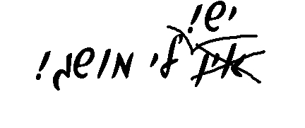
ענה\עני על השאלות! בהצלחה.
מושגי משנה
בס"ד
תכנית ללימוד מושגים
ס"ו-18

שם:
ציון:
א. רשום\רשמי את שמות ששת סדרי המשנה:

ב. באיזה סדר מסדרי המשנה נמצאת מסכת אבות?

ג. מי ערך את המשנה?
1. רבי עקיבא.
2. הרב קוק.
3. הרב נריה.
4. רבי יהודה הנשיא.

ד. מחלוקת היא:
1. כל סדר מששת סדרי המשנה מחולק למספר "מחלוקות", כלומר חלקים שונים (כמו פרקים).
2. כאשר יש דעות שונות בין החכמים לגבי הלכה או נושא מסויים.
3. חכם של המשנה.
4. סוג של משנה שלא נכנס לתוך ספר המשנה.

ה. מהי ברייתא?
1. חכם של המשנה.
2. חכם של הגמרא.
3. אחד מששת סדרי המשנה.
4. משנה שלא נכללה בתוך ספר המשנה.

ו. מה הנושא של מסכת אבות?

ז. מה מיוחד בפרק השישי של מסכת אבות?
א. פרק זה נכתב בצרפתית עתיקה.
ב. פרק זה אינו משנה, אלא ברייתות בנושא קנין התורה.
ג. פרק זה כולל דיני ספירת העומר.
ד. פרק זה נאמר כולו בשם הרב שלמה זלמן אוירבך.

ח. הסבר\הסבירי את המושגים הבאים:
1. תנא-
2. תנא קמא-

